Antilles 2005 Exercice n°3 : Sonde thermique (4 points) Calculatrice interdite
http://labolycee.org

On peut constituer une sonde thermique à l’aide d’un dipôle (R,C) série. On réalise le circuit suivant :

+

–
E = 4,0 V
K₁
Enceinte à la température θ
Système d'acquisition
u_{R}
R
u_{C}
K₂
C

Le condensateur a une capacité C = 1,0 μF
Le conducteur ohmique est une thermistance : la valeur R de sa résistance dépend de la température. On le place dans une enceinte dont la température interne est notée θ.
Un système d’acquisition permet d’enregistrer l’évolution au cours du temps de la tension u_{C} aux bornes du condensateur.

Aide mathématique :
0,63 × 4,0 = 2,5 | 0,37 × 4,0 = 1,5 | e⁰ = 1 | $$\underset{x→−∞}{\text{lim}}e^{x}=0$$

1. Étalonnage de la sonde

Protocole expérimental :

On souhaite tracer la courbe de l’évolution de la valeur de la résistance de la thermistance en fonction de la température. On réalise le protocole suivant :
Le condensateur est initialement déchargé et les interrupteurs K₁ et K₂ sont ouverts. À t = 0, on ferme
K₁ et on enregistre l’évolution de la tension u_{C} jusqu’à la fin de la charge du condensateur. Ensuite, on ouvre K₁ et on ferme K₂ : le condensateur se décharge complètement. On ouvre enfin K₂.
On modifie la température de l’enceinte et on recommence le protocole précédent. On opère pour plusieurs valeurs de température et on obtient le graphique suivant :
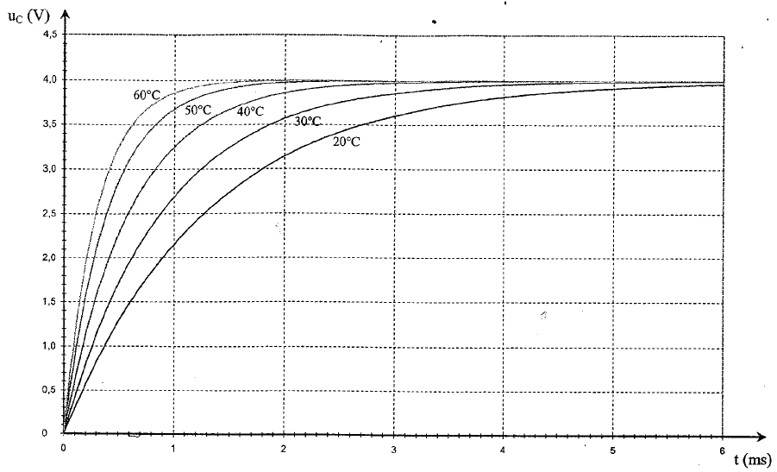

À l’aide des résultats expérimentaux, étudions la charge du condensateur.

  - Établir la relation entre la tension E aux bornes du générateur, la tension u_{R} aux bornes du conducteur ohmique et la tension u_{C} aux bornes du condensateur.
  - Déterminer l’équation différentielle vérifiée par la tension u_{C} pendant la phase de charge.
  - La solution analytique de cette équation est de la forme : u_{C} = A + B$e^{{−t}/(\text{RC})}$
1.3.1. En tenant compte des conditions finales de la charge, déterminer A.
1.3.2. En tenant compte des conditions initiales de la charge, déterminer B.
1.3.3. Déduire l’expression de u_{C}.
  - On donne l’expression de la constante de temps du dipôle (R, C) : τ = RC.
1.4.1. Vérifier par analyse dimensionnelle l’homogénéité de cette formule.
1.4.2. Déterminer la valeur τ₁ de la constante de temps, relative à la température θ₁ = 20°C, à partir du graphique. Expliquer la méthode employée.
1.4.3. En déduire la valeur R₁ de la résistance correspondante.
1.4.4. Procéder de la même manière pour les autres températures et compléter le tableau de l’annexe à rendre avec la copie.
1.4.5. Tracer sur papier millimétré (à rendre avec la copie) la courbe d’étalonnage R = f(θ) en respectant l’échelle suivante : abscisse : 1 cm pour 5°C
ordonnée : 1 cm pour 0,1 kΩ

2. Mesure d’une température :
Essayons la sonde thermique en la plaçant dans une enceinte de température interne θ à déterminer. On mesure la résistance de la thermistance à l’aide d’un ohmmètre et on obtient : R = 0,50 kΩ. En vous servant de la courbe d’étalonnage, déterminer la température de l’enceinte.

ANNEXE 2 (À RENDRE AVEC LA COPIE)
(Seules les case blanches sont à compléter)

Température  θ (°C) | θ₁ = 20 | 25 | 30 | 35 | 40 | 45 | 50 | 55 | 60
Constante de temps  τ (ms) | τ₁ =
Résistance  R (kΩ) | R₁ = | 1,07 |  | 0,74 |  | 0,49 |  | 0,34

